结直肠癌投稿论文生信分析结果

1. SDC2低甲基化样本信息汇总表，类似于下边这种，可以给我原始表格，我来整理

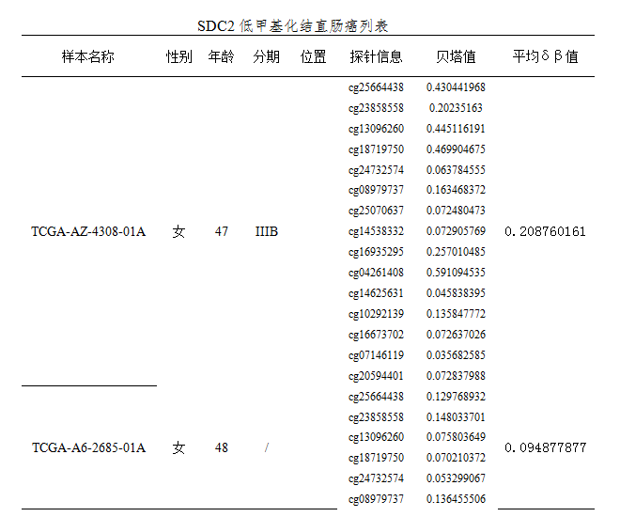

2.

（1）所有SDC2低甲基化样本（不区分部位）与癌旁样本DMR结果；

45 normal samples vs 47 cancer samples with low methylation level

See corresponding file for DMR

(2) 直肠(Rectum) SDC2低甲基化样本与癌旁样本DMR结果；

(3) 结肠(Colon) SDC2低甲基化样本与癌旁样本DMR结果；

(4) 乙状结肠(sigmoid colon) SDC2低甲基化样本与癌旁样本DMR结果；

(5)降结肠(Descending colon) SDC2低甲基化样本与癌旁样本DMR结果；

45 normal and 4 cancers sample located at descending colon with hypomethlation

(6) 直乙交界(Rectosigmoid junction) SDC2低甲基化样本与癌旁样本DMR结果；

共6个表格

3 排名靠前的基因的ROC曲线，及这些基因与SDC2组合时的ROC曲线。

吴老师已经把这个结果输出给我

（4）用TCGA中的样本计算SDC2在各个部位癌症中的检出率、TFPI2在各个部位癌症中的检出率、SDC2及TFPI2联合使用时在各个部位癌症中的检出率。

吴老师已经把次结果输出给我，但是部分样本数目与希辉给我的稍有出入，稍后需要与你们核对